पहिचान इ-बुलेटिन
जुलाइ- सेप्टेम्बर, २०२३वर्ष २ अंक ७
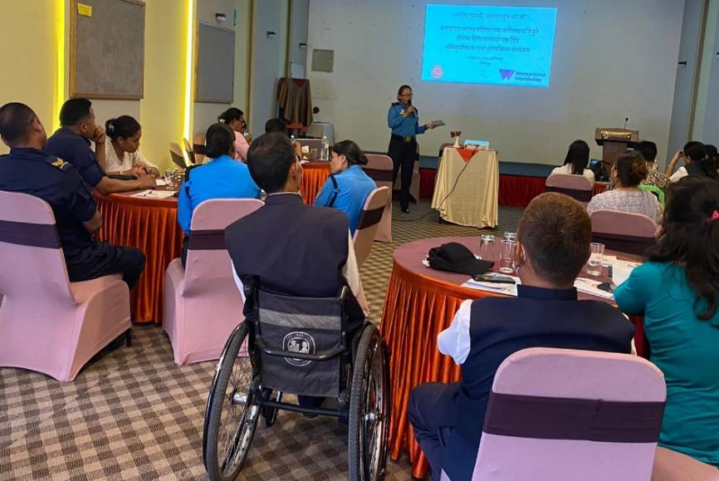
ललितपुरमा आयोजित अपाङ्गता भएका महिला र बालिकाप्रति हुने हिंसाबारेमा अभिमुखीकरण

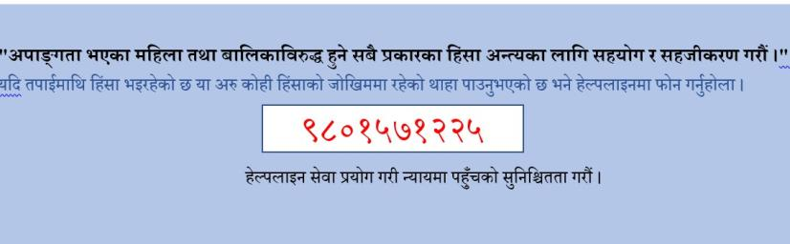

संस्थाको अर्धवार्षिक समीक्षा सम्पन्न
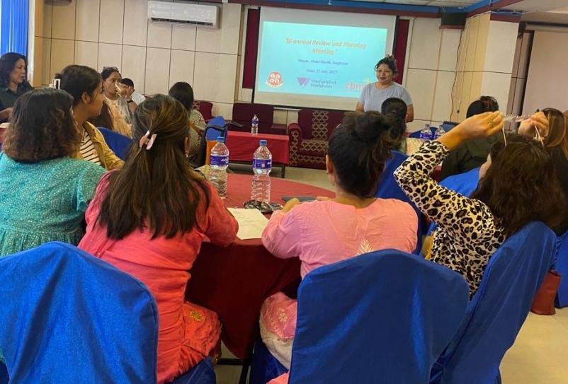
नेपाल अपाङ्ग महिला संघको समिक्षा तथा योजना तर्जुमा बैठक
नेपाल अपाङ्ग महिला संघको यो वर्षको ६ महिनामा गरिएको कामका बारेमा समिक्षा गर्न
समिक्षा तथा आगामी ६ महिनाका लागि योजना तर्जुमा बैठक सम्पन्न भयो । असार ५, २०८० मा सम्पन्न बैठकमा सहभागी कार्यसमितिका पदाधिकारी, सदस्यहरुले आफ्ना क्षेत्रमा गरिरहेका कामका बारेमा जानकारी दिएका थिए । कार्यक्रममा कार्यसमितिका पदाधिकारीहरुले संस्थाले पैरवी वकालतमा भइरहेको कामका
बारेमा जानकारी गराएका थिए ।
साथै वैठकमा संघले सञ्चालन गरिरहेका परियोजनाका छ महिनाको अवधिमा भएका गतिविधिको बारेमा समीक्षा गरिएको थियो । संघमा सञ्चालनमा रहेका दुईवटा परियोजनाका गतिविधि, कामका उपलब्धी र चुनौती र आगामी ६ महिनामा गरिने गतिविधिका बारेमा सम्बन्धित परियोजनाका संयोजकहरुले प्रस्तुत गरेका थिए ।
बैठकमा सीबिएम ग्लोवल नेपालका कार्यक्रम अधिकृत विमल पौडेलले विविध माध्यम र औजारहरु प्रयोग गर्न सके पैरवी र वकालतमा विविधता आउने बताउनुभयो । उहाँले संस्थाको रणनीतिक योजनालाई कार्यक्रमहरुसँग जोड्न सुझाव दिनुभएको थियो ।

अपाङ्गता भएका महिला र बालिकाप्रति हुने लैङ्गिक हिंसा सम्बन्धी अभिमुखीकरण
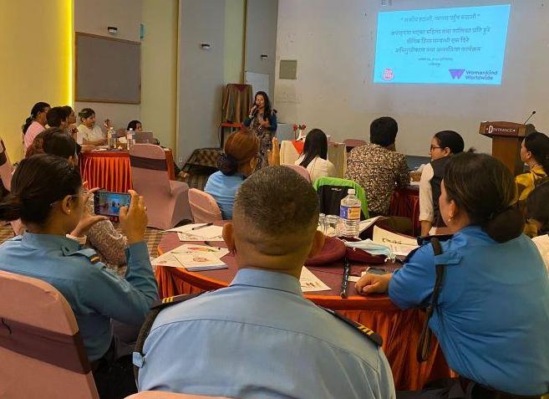
अपाङ्गता भएका महिला र बालिकाप्रति हुने हिंसा सम्बन्धी अभिमुखीकरणमा बोल्दै ललितपुर महानगरपालिकाका उपप्रमुख मञ्जली शाक्य
ललितपुर महानगरपालिकाका उपप्रमुख मञ्जली शाक्यले अपाङ्गता भएका व्यक्तिको अधिकारका लागि बनेका कानुन कार्यान्वयन गर्न सचेतना आवश्यक रहेको बताउनुभएको छ ।
नेपाल अपाङ्ग महिला संघले साउन १५ गते ललितपुरमा आयोजना गरेको अपाङ्गता भएका महिला र बालिकाप्रति हुने लैङ्गिक हिंसा सम्बन्धी अभिमुखिकरण र अन्तर्क्रिया कार्यक्रममा बोल्दै उपप्रमुख शाक्यले अपाङ्गता भएका महिला तथा बालिकामाथि हुने हिंसा न्युनीकरणका लागि उनीहरुलाई मानसिक रुपमा बलियो र सवल बनाइ स्वरोजगार बनाउन तर्फ लाग्नुपर्ने बताउनुभयो । उहाँले समुदायमा बाहिर नआएका अपाङ्गता भएका व्यक्तिहरुलाई बाहिर ल्याइ यस्ता सचेतना कार्यक्रममा सहभागी गराउनुपर्ने उहाँले बताउनुभयो ।
उपप्रमुख शाक्यले ललितपुर महानगरपालिकाले आफ्नो महानगरलाई अपाङ्गतामैत्री र पहुँचयुक्त बनाउन प्रयास गरिरहेको बताउनुभयो । महानगरको भवनमा पहुँचयुक्त भएको र महानगरभित्र बन्दै गरेका बाटाघाटामा ट्याक्टाइल हालेको र नहालेको ठाउँमा भत्काएर राख्न लागिरहेको जानकारी दिनुभयो । जिल्ला प्रहरी परिसर ललितपुरस्थित महिला बालबालिका र जेष्ठ नागरिक सेवा केन्द्रका प्रमुख मीना राईले अपाङ्गता भएका महिला र बालिकामाथि हुने लैङ्गिक हिंसा न्युनीकारणका लागि साझेदारी आवश्यक रहेको बताउनुभयो । ललितपुर महानगरपालिका महिला विकास शाखाका प्रमुख शोभा खरेलले 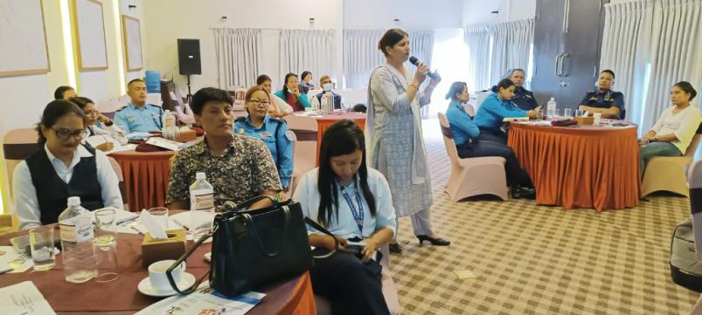

महानगरले अपाङ्गता भएका व्यक्तिहरुका लागि दिइरहेको सेवाका बारेमा जानकारी दिनुभयो ।

नेपाल अपाङ्ग महिला संघका अध्यक्ष टीका दाहालले अपाङ्गता भएका महिला र बालिकाकाको न्यायमा पहुँच अत्यन्तै नाजुक रहेकाले सरोकारवालाहरुसँगको साझेदारी अत्यन्त आवश्यक रहेको बताउनुभयो । कार्यक्रममा सहभागीहरुले अपाङ्गता भएका व्यक्तिहरुको सवाललाई लिएर व्यापक अभियान चलाउनुपर्ने र यसमा नागरिक समाजलगायत सवैको सहकार्य जरुरी रहेको बताएका थिए ।
कार्यक्रममा संघका उपाध्यक्ष मीना पौडेलले अपाङ्गता भएका महिला र वालिकाको न्यायमा पहुँचको अवस्था यसका लागि विद्यमान कानुनी व्यवस्थाका बारेमा र महासचिव देव कुमारी पराजुलीले अपाङ्गताका प्रकारका बारेमा जानकारी दिनुभएको थियो ।
स‌ंघले अपाङ्गता भएका महिला र बालिकामाथि हुने लैङ्गिक हिंसाका बारेमा ललितपुर जिल्लामा कार्यरत नेपाल प्रहरी, नेपाल प्रहरी अन्तर्गत महिला, बालबालिका तथा जेष्ठ नागरिक सेवा केन्द्रका कर्मचारी ललितपुर महानगरपालिका अन्तर्गत महिला विकास शाखाका कर्मचारीका लागि यो अभिमुखीकरणको आयोजना गरेको हो । अभिमुखिकरणमा ३३ जनाको सहभागिता थियो ।

दिगो विकास लक्ष्य हासिलमा गम्भीर चुनौती
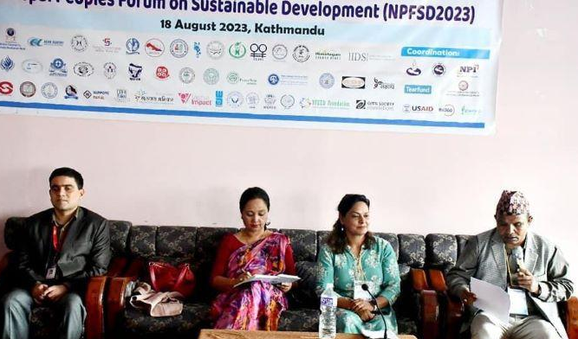
नेपाल पिपल्स फोरमको समानान्तर सत्रको Leave No one Behind विषयक अन्तर्क्रियामा प्यानलिष्टहरु

'कोही पछाडी नछुटुन्' ( Leave No one Behind) दिगो विकास लक्ष्यको मुख्य एजेण्डा काम गरिएपनि सिंगो सिमान्तकृत समुदाय यसबाट छुटिरहेको सरोकारवालाहरूले बताएका छन् । दिगो विकास लक्ष्य राष्ट्रिय सञ्जालले आयोजना गरेको दिगो विकास सम्बन्धी एकदिने नेपाल पिपल्स फोरमको समानान्तर सत्रको कोही पछाडी नछुटुन् ( Leave No one Behind) विषयमा गरिएको अन्तर्क्रियामा वोल्दै उनीहरुले संविधानले पहिचान गरेका बिभिन्न क्लष्टरहरु जस्तै महिला, दलित, जनजाति, मुश्लिमलगायतलाई केन्द्रमा राखेर सूचकहरु नबनाउँदा दिगो विकास लक्ष्य हासिल गर्न चुनौती भएको आौल्याए ।
'भौगोलिक रुपमा पछाडी पारिएकालगायत सम्पूर्ण सिमान्तकृत समुदायहरुको समग्र विकासमा महत्वपूर्ण अवशर भएपनि दिगो विकास लक्ष्य यीनिहरुसँग जोडिएन' उनीहरुको भनाइ थियो ।
पिपल्स फोरमको कोही पछाडी नछुटुन् शिर्षकको समानान्तर सत्रको सहजीकरण नेपाल अपाङ्ग महिला संघका अध्यक्ष टीका दाहालले गर्नुभएको थियो । सत्रमा बोल्दै कार्यक्रममा राष्ट्रिय मानव अधिकार आयोगका सदस्य लिली थापाले नेपालको संविधान र कानुनले महिलाका अधिकारहरु सुनिश्चित गरेपनि कार्यान्वयन नहुँदा महिलाको अवस्थामा खासै सुधार हुन नसकेको बताउनुभयो । सत्रमा बोल्दै दलित अभियन्ता गणेश विकले सरकारले
यी क्लष्टरलाई पहिचान गराउन तिर लाग्नुपर्ने, छुवाछुत मुक्त नारालाई कार्यान्वयन गर्नुपर्ने कुरामा जोड दिनुभयो ।
कार्यक्रममा सीविएम ग्लोवलका कार्यक्रम अधिकृत विमल पौडेलले दिगो विकास लक्ष्य हासिल गर्न तथ्याङ्क प्राथमिक भएका कारण मध्यावधि समीक्षाबाटै तथ्याङ्क राख्ने काम सुरु गर्नु पर्नेमा जोड दिनुभयो । यसका लागि अपाङ्गता क्षेत्रमा काम गर्ने संघसंस्था, गैरसरकारी संघसंस्था, अन्तर्राष्ट्रिय संघ संस्था र सरकारसँग सहकार्य गरेर तथ्याङ्क राख्ने काम सुरु गरिहाल्नु पर्ने बताउनुभयो ।उनीहरुले दिगो विकास लक्ष्यका सूचकहरु विशिष्टीकृत नभएको, तथ्याङ्क विना लक्ष्य र सूचकहरु बनाइएको नीति तथा कार्यक्रम र बजेट दिगो विकास लक्ष्यका सूचकहरुसँग नजोडिएका कारण उपलब्धी हासिल गर्न निकै चुनौती रहेको बताए । यो सत्रमा ४५ जना सहभागी थिए । जसमध्ये २९ जना महिला थिए ।
कार्यक्रमको उद्घाटनमा नेपाल दिगो विकास लक्ष्य कार्यान्वयनको मध्यमा आइपुग्दा नेपालले १२ प्रतिशतमात्रै लक्ष्य हासिल गरेको जानकारी दिइएको थियो । पिपल्स फोरममा दिगो विकास लक्ष्यसँग सम्बन्धित विषयमा विभिन्न ५ वटा समानान्तर सत्र भएका थिए ।

सिड सम्बन्धी अन्तक्रिया
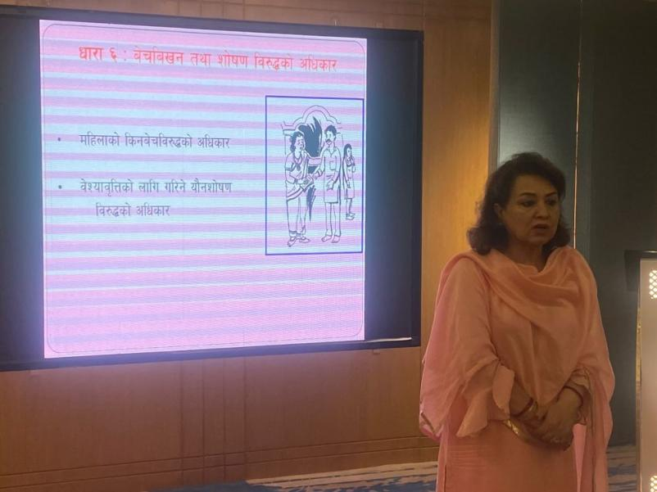
महिलामाथि हुने सवै प्रकारका विभेद अन्त्य गर्ने महासन्धी सिडमा अपाङ्गता भएका महिलाका सवालमा बोल्दै बन्दाना राणा
नेपाल अपाङ्ग महिला संघको समन्वय र साथी संस्थाको आयोजनामा महिलामाथि हुने सवै प्रकारका विभेद अन्त्य गर्ने महासन्धी सिडले अपाङ्गता भएका महिलाका विषयलाई कसरी सम्बोधन गर्छ भन्ने विषयमा अपाङ्गता भएका महिलासँग अन्तर्क्रिया कार्यक्रमको आयोजना गरियो ।
स‌ंयुक्त राष्ट्र संघ सिड कमिटीका सदस्य बन्दाना राणाले सहजीकरण गर्दै सिडले सारभुत समानताको सिद्धान्तका विषयमा कुरा गर्ने भएकाले अपाङ्गता भएका महिलामाथिको हिंसा र विभेदको विषय समेटेको बताउनुभयो । उहाँले सवै महिला र बालिकामाथिको विभेदको कुरा गर्ने भएकाले सिड महासन्धी अत्यन्त महत्वपूर्ण भएको र सवैले थाहा पाउनु जरुरी भएको बताउनुभयो ।
महिलामाथिको विभेद अन्त्य गर्ने अन्तर्राष्ट्रिय कानुन भएकाले यो महासन्धी निकै शक्तिशाली भएको उहाँको भनाइ थियो ।
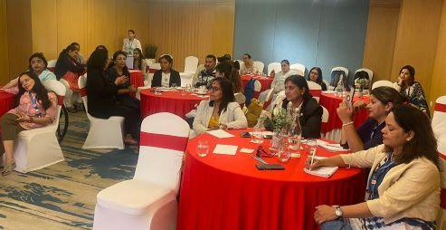
अन्तर्क्रियामा सहभागी
महासन्धीको पक्ष राष्ट्रहरुले नीतिमात्र नभएर परिणाममै हेर्ने भएको सिड कमिटीले सदस्य राष्ट्रहरुलाई परिणामका बारेमा सोध्ने जानकारी उहाँले दिनुभयो । अन्तर्क्रियामा उहाँले सिड के हो, सिडले के के विषय समेट्छ र कसरी रिपोर्टिङ र अनुगमन हुन्छ भन्ने विषयमा जानकारी दिनुभयो । उहाँले नागरिक समाजले सिडको छायाँ प्रतिवेदन बनाउँने प्रक्रिया र आफ्ना विषयलाई प्रभावकारी रुपमा कसरी समेट्ने भन्ने विषयमा जानकारी दिनुभयो ।
साथै उहाँले अपाङ्गता भएका महिलाहरूले अपाङ्गता अनुकूलको संरचना, अर्थपूर्ण सहभागिता, न्यायमा पहुँच लगायतका सवालहरूलाई समेटेर सिडका लागि छुट्टै छायाँ प्रतिवेदन तयार गर्न पनि सुझाउनुभयो । कार्यक्रममा सिडका विभिन्न विषयगत धाराले अपाङ्गता भएका महिलाका सवाललाई कसरी सम्बोधन गरेको छ भन्ने विषयमा समूहकार्य भएको थियो ।
महिलामाथि हुने सवै प्रकारका भेदभाव अन्त्य गर्ने महासन्धी सिडमा नेपालले २०४८ सालमा हस्ताक्षर गरेको हो । यो महासन्धीका ३० वटा धारा छन् जसमध्ये १ देखि १६ सम्मका धाराले विषयगत कुरालाई सम्बोधन गरेको छ भने बाँकी १४ वटा धारा प्रशासनिक विषयका बारेमा छ । संयुक्त राष्ट्र संघका १९४ सदस्य राष्ट्र मध्ये १८९ राष्ट्रले यो महासन्धी अनुमोदन गरेका छन् ।

सेवा प्रदायकका लागि लैङ्गिक हिंसा सम्बन्धी अभिमुखीकरण
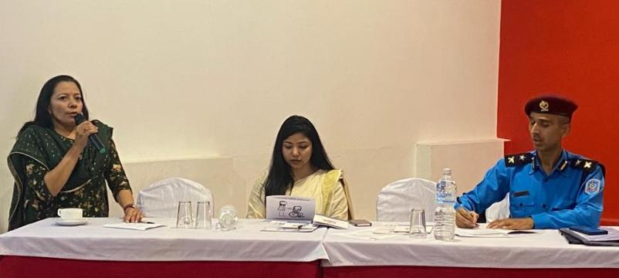
नेपाल अपाङ्ग महिला संघका उपाध्यक्ष मीना पौडेल अपाङ्गता भएका महिलाको न्यायमा पहुँचका बारेमा प्रस्तुती दिँदै

काठमाडौं महानगरपालिकाका उपप्रमुख सुनिता ड‌ंगोलले न्यायिक समितिमा अहिलेसम्म अपाङ्गता भएका महिलाको उजुरी नआएको बताउनु भएको छ । नेपाल अपाङ्ग महिला संघले भदौ ५ गते काठमाडौंमा आयोजना गरेको अपाङ्गता भएका महिला र बालिकाप्रति हुने लैङ्गिक हिंसा सम्बन्धी अभिमुखीकरण र अन्तर्क्रिया कार्यक्रममा बोल्दै उपप्रमुख डंगोलले यस्ता मुद्दा दर्ता भएमा प्राथमिकता दिएर मुद्दा हेर्ने र न्याय दिलाउने व्यवस्था भएको जानकारी दिनुभयो ।
महिलाहरुको न्यायमा पहुँच पुर्‍याउन महानगरपालिका अन्तर्गतका सवै वडामा महिला सञ्जाल बनाएको उहाँले बताउनुभयो । वडामा हुने लैङ्गिक हिंसाका घटनाहरु जुन न्यायिक समितिमा आउन नपर्ने वा प्रहरीमा वा सिधै एकद्वार संकट व्यवस्थापन केन्द्रमा जाने लैङ्गिक हिंसाका घटनाहरु न्यायिक समितिमा नआइ सिधै जान सञ्जालले सहजीकरण गर्ने उहाँले बताउनुभयो । साथै उहाँले महानगरपालिकाका नयाँ बन्ने संरचनाहरु अपाङ्गतामैत्री बनाउने नीति रहेको जानकारी पनि दिनुभयो ।
काठमाडौं प्रहरी उपत्यका कार्यालयका प्रहरी नायव उपरिक्षक रविराज थपलियाले अपाङ्गता भएका व्यक्तिलाई सम्मानजनक व्यवहार गर्न, उनीहरुप्रतिको कार्यशैली सुधार्न र अपाङ्गता भएका महिलामाथिको हिंसा न्यूनिकरण गर्न आफ्नो कार्यालय अन्तर्गतका १८ वटा बृत्तमा परिपत्र गर्ने प्रतिवद्धता जनाउनुभयो ।
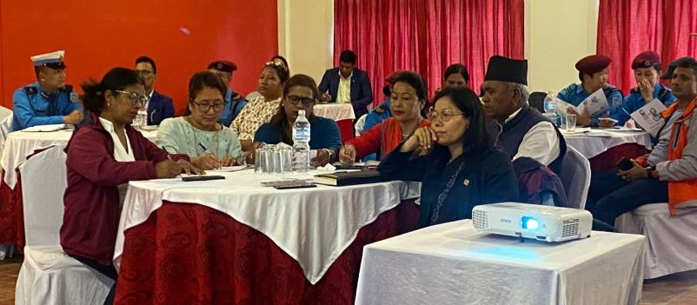
अपाङ्गता भएका महिला र बालिकाप्रति हुने लैङ्गिक हिंसा सम्बन्धी अभिमुखीकरणमा सहभागी
प्रहरी प्रधान कार्यालय अन्तर्गतको महिला बालबालिका तथा जेष्ठ नागरिक निर्देशनालयका प्रमुख शारदा थापाले अपाङ्गता भएका व्यक्ति र खासगरि हिंसा प्रभावित भएका महिलाको तथ्याङ्क राख्ने गरि अभिलेखिकरण फाइल बनाएको जानकारी दिनुभयो ।
एकद्वार संकट व्यवस्थापन केन्द्रका प्रमुख सुकु लामाले अपाङ्गता भएका महिला हिंसाको जोखिममा धेरै भएको भन्दै केन्द्रमा प्रभावित आएपनि उनीहरुलाई पुनर्स्थापना गर्न निकै समस्या र चुनौती भएको बताउनुभयो । अपाङ्गता भएका हिंसा प्रभावित महिलालाई पुर्नस्थापनाका लागि निकै चुनौती रहेको उहाँको भनाइ थियो । उहाँका अनुसार देशभरी ९४ वटा एकद्वार संकट व्यवस्थापन केन्द्र भएपनि सवै केन्द्रका भौतिक संरचना र सेवाहरु अपाङ्गतामैत्री छैनन् । उहाँले दोभाषे नहुँदा सुनाइ सम्बन्धी अपाङ्गता भएका महिलाका लागि मनोपरामर्श सेवा दिन समस्या रहेको उहाँको भनाइ थियो ।कार्यक्रममा संघका उपाध्यक्ष मीना पौडेलले अपाङ्गता भएका महिला र वालिकाको न्यायमा पहुँचको अवस्था यसका लागि विद्यमान कानुनी व्यवस्थाका बारेमा र महासचिव देव कुमारी पराजुलीले अपाङ्गताका प्रकारका बारेमा जानकारी दिनुभएको थियो ।
स‌ंघले अपाङ्गता भएका महिला र बालिकामाथि हुने लैङ्गिक हिंसाका बारेमा काठमाडौंमा कार्यरत नेपाल प्रहरी, नेपाल प्रहरी अन्तर्गत महिला, बालबालिका तथा जेष्ठ नागरिक सेवा केन्द्रका कर्मचारी, काठमाडौं महानगरपालिका अन्तर्गत महिला विकास शाखाका कर्मचारीका लागि यो अभिमुखीकरणको आयोजना गरेको हो । अभिमुखिकरणमा ३३ जनाको सहभागिता थियो ।

महिलावादी मञ्चमा सहभागिता
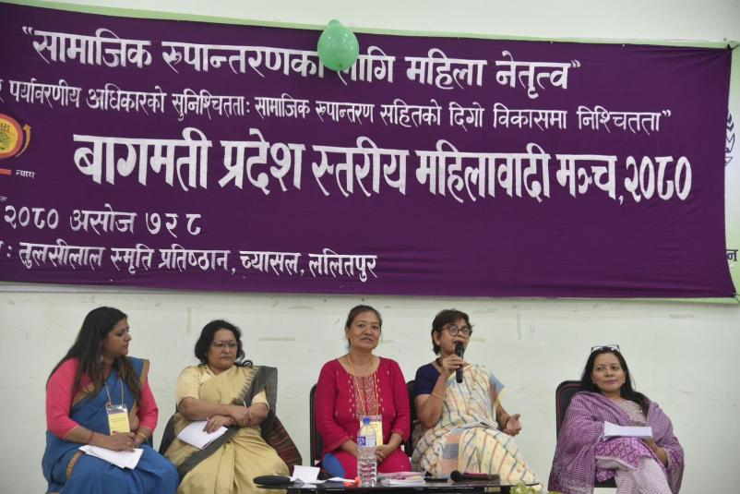
बागमती प्रदेशस्तरीय महिलावादी मञ्चको महिलाको श्रमको पहिचान विषयक छलफल
नेपाल अपाङ्ग महिला संघले काठमाडौंमा आयोजित बागमती प्रदेशस्तरीय महिलावादी मञ्चमा आयोजकका रुपमा सहभागिता जनायो । मञ्चमा संघका उपाध्यक्ष मीना पौडेलले महिलाको श्रमको पहिचान विषयमा भएको प्यानल छलफलमा अपाङ्गता भएका महिलाको श्रमको पहिचानका बारेमा बोल्नुभएको थियो ।
यसैगरी नेपाल अपाङ्ग महिला संघका सदस्य सरिता थुलुङले व्हीलचेयर नृत्य प्रस्तुत गर्नु भएको थियो ।
महिलावादीमञ्च महिलावादी दृष्टिकोणबाट समाजलाई विश्लेषण गर्ने, अन्तरपुस्ता रुपान्तरित नेतृत्वको सवाललाई महिला अधिकारको आन्दोलनमा मूलप्रवाहीकरण गर्न वातावरण तयार गर्ने तथा नव–निर्वाचित महिला जन–प्रतिनिधिहरूलाई महिलावादी दृष्टिकोण र त्यसको महत्वको बारेमा धारणागत स्पष्टता ल्याउँदै सहकार्यको वातावरण निर्माण गर्ने उद्देश्यले आयोजना गरिएको थियो ।
“न्याय, समानता र पर्यावरणीय अधिकारको सुनिश्चितता: सामाजिक रुपान्तरणसहितको दिगो विकासमा निश्चितता” भन्ने मूल नाराका साथ सम्पन्न भएको मञ्चमा मुख्य गरी महिलाको श्रम, शरीर र बास अधिकारको सवालमा प्यानल छलफल गरिएको थियो ।
२ दिने महिलावादी मञ्चमा उठान भएका सवालहरुलाई पैरवीको मुद्दा बनाउन र सरोकारवालाहरुलाई उक्त सवाल संबोधनका लागि जवाफदेही बनाउनका बागमती प्रदेशस्तरीय १६ बुँदे घोषणापत्र जारी गरिएको छ । कार्यक्रममा जनप्रतिनिधि, महिला मानव अधिकार रक्षक, मानव अधिकारकर्मी, सञ्चारकर्मी, अनुसन्धानकर्ता, अधिवक्ता, महिला सामुदायिक संघ संस्थाका प्रतिनिधिहरु सहित ४०० भन्दा बढीको उपस्थिती रहेको थियो भने कार्यक्रमको आयोजक नेपाल अपाङ्ग महिला संघलगायत ५५ वटा भन्दा बढी संघसंस्था थिए ।

पालिकाहरूसँग सहकार्यको संभावना खोज्दै
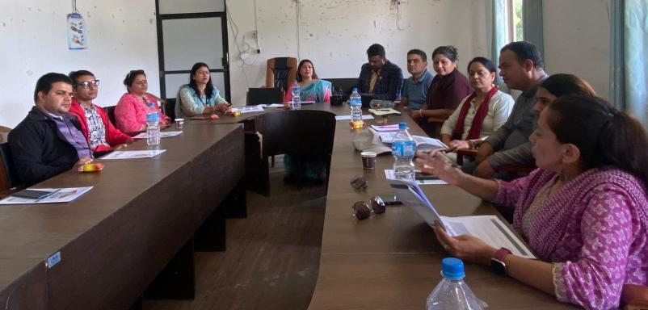
महिलामाथि हुने हिंसाको अवस्थाका बारेमा तारकेश्वर नगरपालिकाका उपप्रमुख श्रृजना बुर्लाकोटीलगायत NDWA का पदाधिकारी छलफलमा
नेपाल अपाङ्ग महिला संघले महिलामाथि हुने हिंसाको अवस्थाका बारेमा छलफल गर्न काठमाडौंका विभिन्न पालिकाहरुमा छुट्टाछुट्टै छलफल गरेको छ । संघले यसै विषयमा ललितपुरको गोदावरी नगरपालिकाका र काठमाडौंको तारकेश्वर नगरपालिकामा छलफलको आयोजना गर्‍यो । छलफलमा गोदावरी नगरपालिकाका उपप्रमुख मुना अधिकारी र काठमाडौंको तारकेश्वर नगरपालिकामा उपप्रमुख श्रृजना बुर्लाकोटीको उपस्थिति थियो ।
यस अवसरमा संघले उक्त पालिकाहरुमा महिलामाथि हुने हिंसाको अवस्था, काम गर्न परेमा यसका प्राथमिकता, सहकार्य गर्न सकिने संभावना र क्षेत्रका बारेमा छलफल गरेको थियो । उक्त अवसरमा पालिकाहरुले महिला हिंसा नियन्त्रणमा गर्नुपर्ने कामहरु प्रशस्त रहेको र सहकार्य गर्न सकिने बताएका थिए ।
यस अवसरमा हिंसा प्रभावित महिलाका लागि सहयोगी संयन्त्रहरु उनीहरुको न्यायमा पहुँचको अवस्था हेरेर गर्नुपर्ने कामको प्राथिमकतामा छलफल गरि आगामी दिनमा मिलेर अघि बढ्न सकिने कुरा औंल्याइएको थियो । छलफलमा संघका पदाधिकारी, पालिकामा अपाङ्गताको क्षेत्रमा काम गरिरहेका संस्थाका प्रतिनिधि महिला हिंसा नियन्त्रणमा सक्रिय अन्य संघसंस्थाका प्रतिनिधिको सहभागिता थियो ।

फोटो फिचर
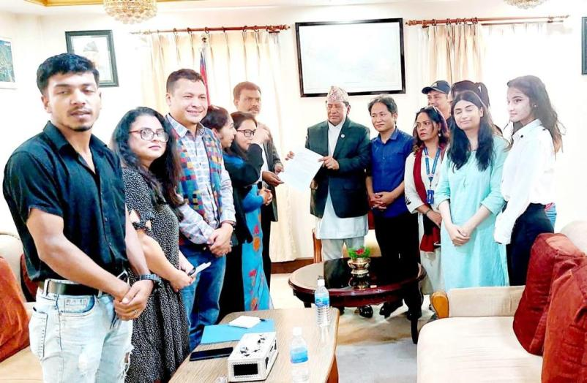
निर्वाचन ऐन सुधारका लागि सुझावसहितको ध्यानाकर्षण पत्र गृहमन्त्री नारायणकाजी श्रेष्ठलाई बुझाउँदै नागरिक समाजका प्रतिनिधि

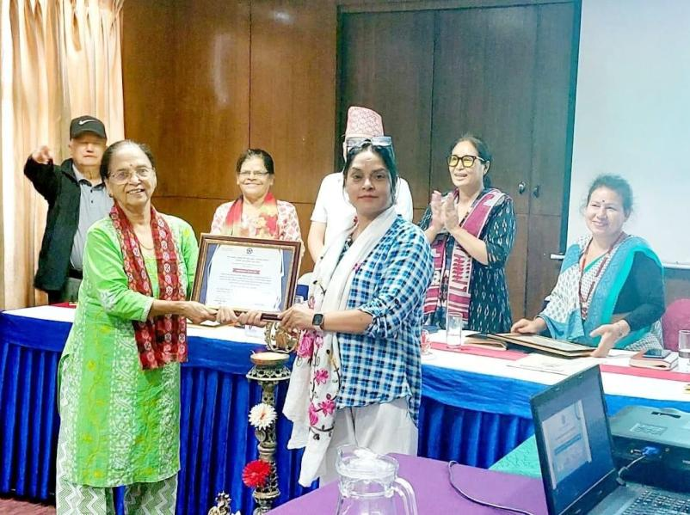
सामाजिक सुरक्षा नागरिक समाज सञ्जालको संस्थागत सदस्यता ग्रहण गर्दै अध्यक्ष टीका दाहाल

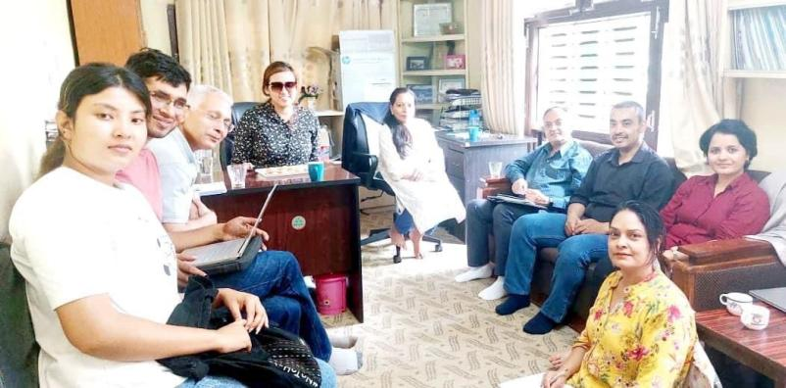
पहुँचयुक्त डिजिटल सेवा र डिजिटल सुशासनका बारेमा नेपाल अपाङ्ग महिला संघमा भएको छलफलमा सहभागी
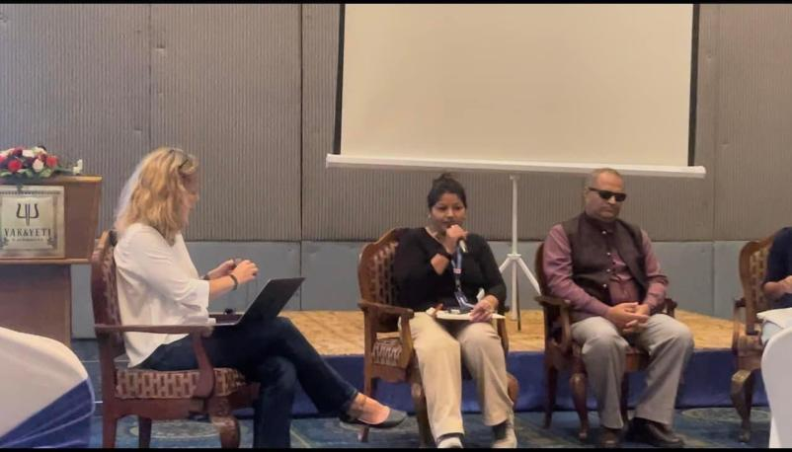*****
नेपालीहरूको महान चाड वडा दशैं, दिपावली, न्हुदया भिन्तुना र छठको अवसरमा यहाँहरूको सुस्वास्थ्य समृद्धि र उत्तरोत्तर प्रगतीको हार्दिक मंगलमय सुभकामना
नेपाल अपाङ्ग महिला संघ परिवार

अनुरोध
नेपाल अपाङ्ग महिला संघका बारेमा सुझाव सल्लाह र इ-बुलेटिनका बारेमा प्रतिक्रिया छ भने कृपया तलको ठेगानामा सम्पर्क गर्नुहोला ।
Central office, Kathmandu
Nepal Disabled Women Association (NDWA)
Kalopul Marga, Kalopul, Kathmandu, Nepal,
Po.Box: 1775
Phone: 00977-01-4535131, Fax: 00977-01-4538342
Email: ndwa.2009@gmail.com,info@ndwa.org.np
website: www.ndwa.org.np

Provincial Office
Nepal Disabled Women Association (NDWA)
Kanchanpur
Phone:9848715561
Email: anitadhungana.ndwa@gmail.com

Nepal Disabled Women Association (NDWA)
Morang
Phone:9852057011
Email: ndwa.er@gmail.com

